J pielikums
Purvu biotopu monitorējamo teritoriju atlases piemēri un transektu izvietošanas piemēri

Tīreļu purva piemērs (7110*)
Pēc 2008.–2012. gada monitoringa datiem, šajā teritorijā ir veikts monitorings, taču transekte monitoringa slānī nav iezīmēta.
Lai izveidotu teritorijai reprezentatīvu monitoringu, izvēlētas 4 transektes atšķirīgās purva daļās (1. attēls). Transekte “Tīreļu_1” (1.1. attēls) izvēlēta vietā, kur pēc ortofoto ir blīvs apaugums ar priedi, bet tās ir līdz 5 m garas, pēc topokartes – purvs apaudzis ar priedi; “Tīreļu_2” (1.2. attēls) izvēlēta purva atklātākajā daļā; “Tīreļu_3” (1.3. attēls) – pēc ortofoto purvs apaudzis ar priedi, bet pēc topokartes – nav; Tīreļu_4 (1.3. attēls) – vietā, kur koku garums ir 5–7 m (pēc meža slāņa), pēc topokartes – apaudzis ar priedi.

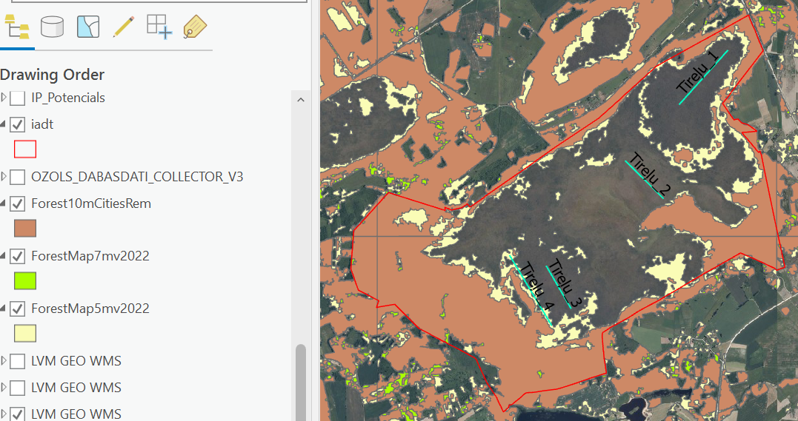
1. attēls. Izvēlētās monitoringa vietas Tīreļu purvā.

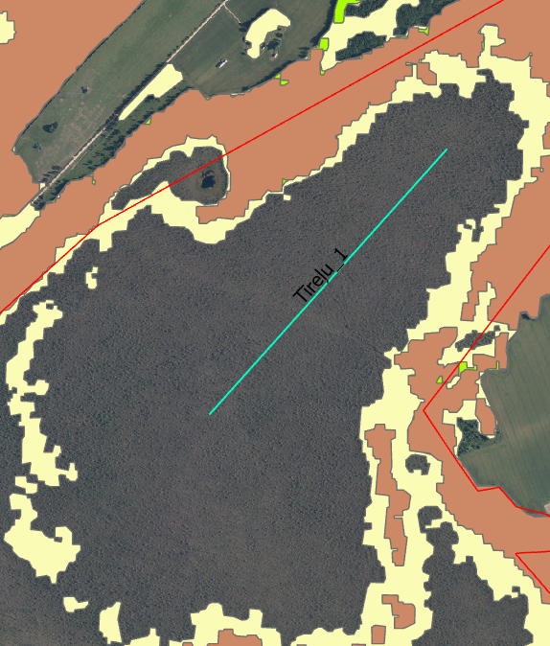  1.1. attēls. Transekte Tīreļu_1 (900 m gara). | 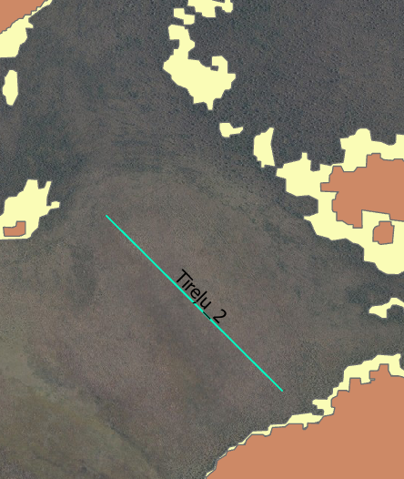  1.2. attēls. Transekte Tīreļu_2 (660 m gara). | 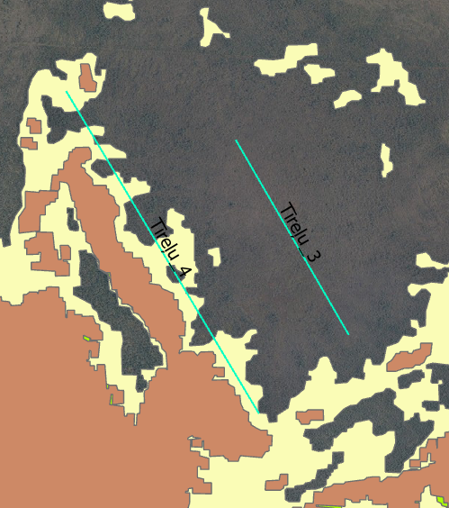  1.3. attēls. Transekte Tīreļu_3 (605 m gara), transekte Tīreļu_4 (1000 m gara).

Baltmuižas purva piemērs (7110*)
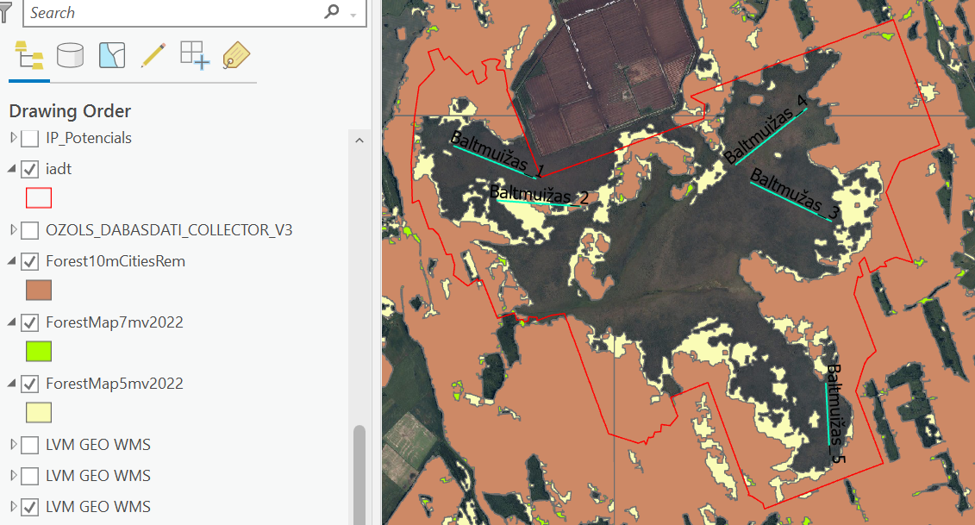
2. attēls. Transektes Baltmuižas purvā.

Baltmuižas purvā izvēlētas 4 transektes (2. attēls): Baltmuižas_1 (2.1. attēls) (685 m gara transekte) – vieta, kas pēc ortofoto ir apaugusi ar retu priedi, ir notikusi kūdras nosēšanās, liekņās lāmas iekritušās, daļa vairs periodiski neuzkrāj virsmas noteces un lietusūdeņus. Pēc topokartes – nav apaudzis ar kokiem; Baltmuižas_2 (2.1. attēls) (650 m gara transekte) – pēc topokartes – apaudzis ar priedi, pēc ortofoto – redzams, ka apaudzis ar blīvu priedi, pēc meža slāņa – daļā priedes 5–7 m, bet atsevišķas vietās priežu garums pārsniedz 10 m; Baltmuižas_3 (2.2. attēls) (700 m gara transekte) – galvenokārt ciņu mikroreljefs, apaugums ar priedi, kuru garums <5 m; Baltmuižas_4 (2.3. attēls) (704 m gara transekte) – ciņu-liekņu mikroreljefs, ar plašām liekņām un priežu apaugums salīdzinoši retāks.

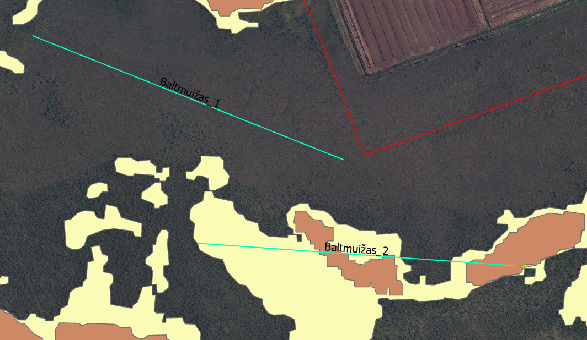  2.1. attēls. Transekte Baltmuižas_1 un Baltmuižas_2  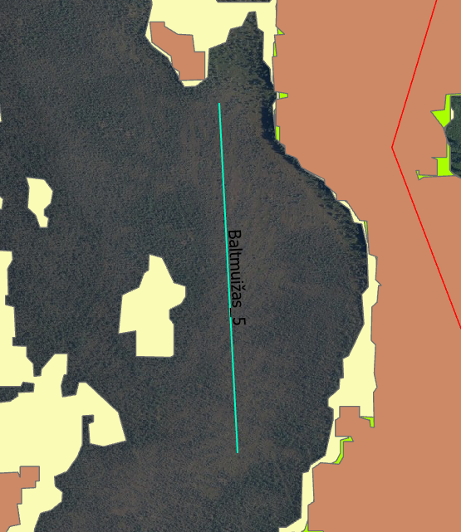  2.3. attēls. Transekte Baltmuižas_5 | 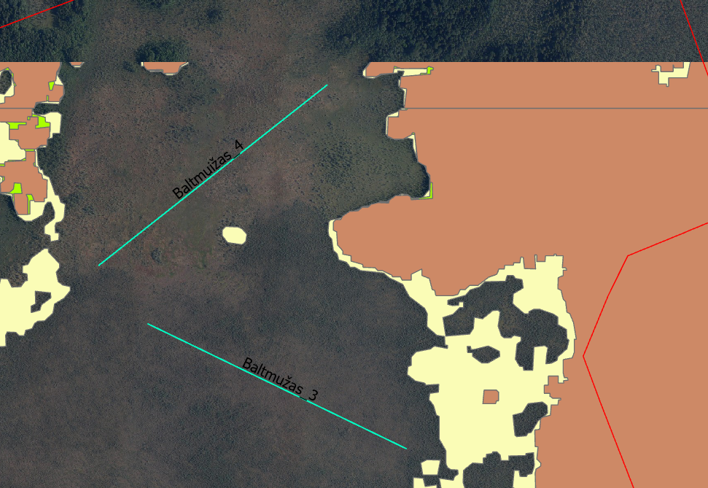  2.2. attēls. Transekte Baltmuižas_3 un Baltmuižas_4  Transekte Baltmužas_5 būtu (transektes garums 475 m) vēlama (2., 2.3. attēls), taču nokļūšana sarežģīta, sliktākajā gadījumā jāmēro kājām ~2 km līdz transektes sākumam (pa purvu līdz 1,5 km). Šeit ir grēdu-liekņu mikrostruktūras.
Zodānu purva piemērs
Vienīgās transektes (2008.–2012.) garums ir 615 m. Izvērtējot ortofoto un Meža slāni, transekte var palikt, kur tā ir bijusi iezīmēta iepriekšējā monitoringā (3. attēls).
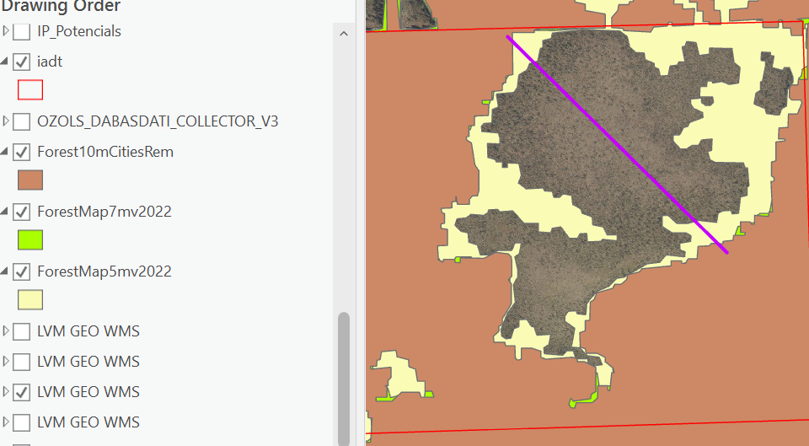
3. attēls. Zodānu purva transekte.

Stompaku purva piemērs (7110*)
Monitorings 2008.–2012. gadā veikts teritorijas ziemeļu galā 5 transektēs (4. , 4.1. att.).

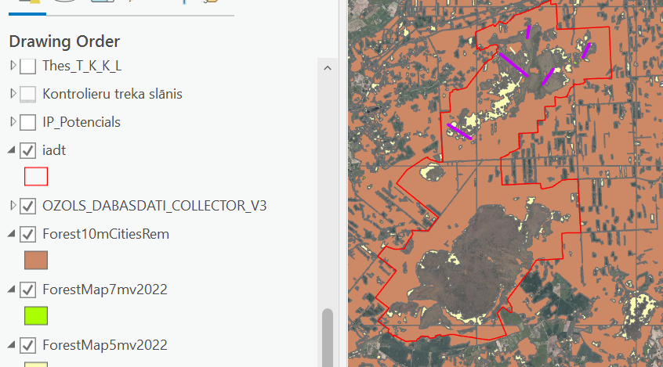
4. attēls. Stompaku purva transektes.

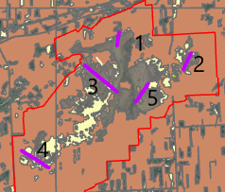  4.1. attēls. Stompaku purvā iespējams atteikties no 5. transektes. | Arī Stompaku purva gadījumā transektes ir atstājamas. Iespējams, 5. transekti var atmest, jo tā pēc ortofoto ir līdzīga 2. transektei – ciņu mikroreljefs ar priedi, kur koku garums nepārsniedz 5 m (4.1. attēls).

Šnitkas purva (Lubāna mitrājs) piemērs (7110*)
Šnitkas purvā visas trīs transektes iekārtotas bija secīgi viena aiz otras (5. attēls), kur transekšu kopgarums ir 3700 m.

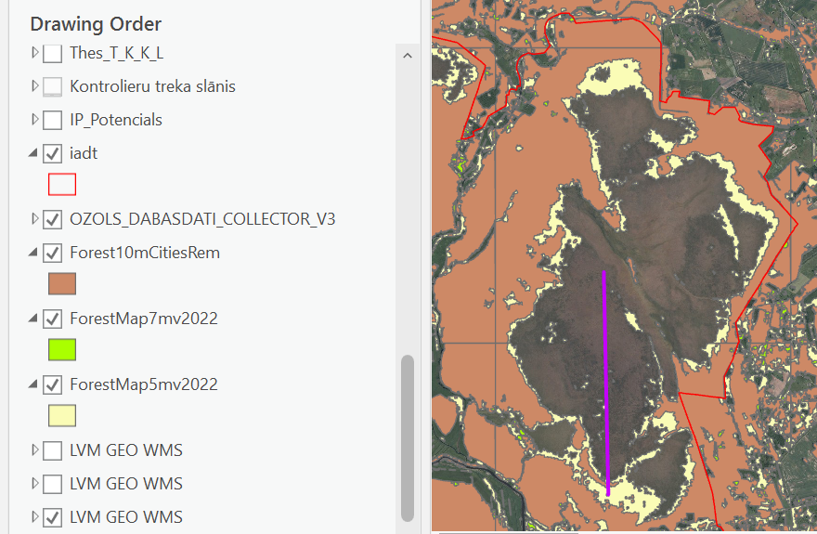
5. attēls. Transekte Šnitkas purvā.

Šī transekte var tikt mainīta, jo transektes Z daļa diezgan lielu gabalu (pēc ortofoto) ir iezīmēta ļoti līdzīgā teritorijā. Jaunās transektes (gaiši zilā līnija) garums 3100 m. Pozitīvi ir tas, ka nav jāpārvietojas pa purvu vai jāmeklē cita piekļuve purvam, lai turpinātu monitoringu citā transektē.  Tātad jaunās transektes D daļa iezīmēta teritorijā, kas kartēta kā 7110*, bet pēc Meža slāņa tur koku garums pārsniedz 10 m. Transektes vidusdaļā ir izteikts grēdu – liekņu mikroreljefs, bet D daļā – vāji izteikts grēdu – liekņu mikroreljefs. Šīs transektes visi trīs posmi dos pilnīgu priekštatu par tipisko veģetāciju šajā purvā.  Arī dati daļēji būs salīdzināmi ar iepriekšējā monitoringa datiem. | 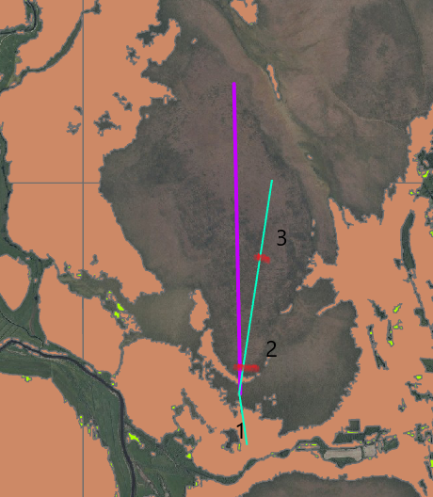  5.1. attēls. Iepriekšējā transekte var tika precizēta.
Pirmā transekte (kartē “1” līdz sarkanajai robežai) purva daļa (5.1. attēls), kur pēc Meža slāņa koku garums pārsniedz 10 m. Otrā transekte (posms starp divām sarkanajām robežām) – izteiktā grēdu-liekņu mikroreljefā, kur uz grēdām raksturīga priede, kuru garums līdz 5 m. Trešā transekte – purva kupola Z nogāze, kur sastop grēdulie-kņu mikroreljefu, taču apaugums ar priedi tam nav raksturīgs.

Dzelves-Kroņa purva piemērs (7110*)
Iepriekšējā monitoringā šajā teritorijā iekārtotas 6 transektes (6. attēls) biotopa 7120 monitoringam. Pēc jaunākās inventarizācijas, daļa teritorijas atbilst purva biotopam 7110*, bet daļa – nav kartēta, jo ietilpst kūdras ieguves licences teritorijā.
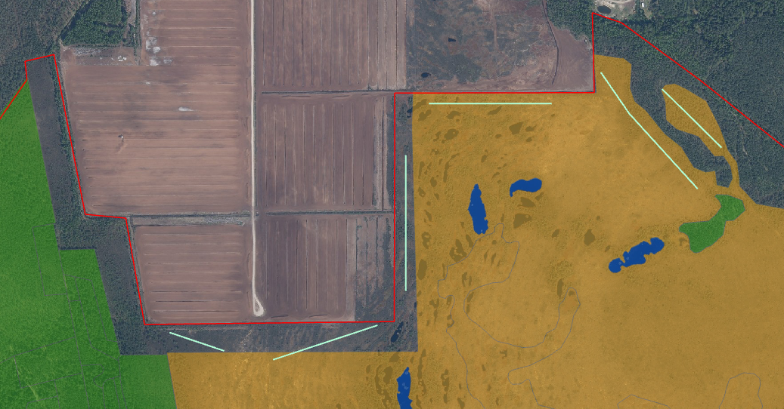
6. attēls. Monitoringa transektes (2008.–2012. gads) un aktuālais biotopu kartējums.

Šajā gadījumā trīs transektes ir atmetamas, trīs ir atstājamas un viena iezīmējama citā vietā (Dzelves_4), kur grēdu-liekņu mikroreljefs, liekņās gan lāmas, gan atsevišķi akači (6.1. attēls).

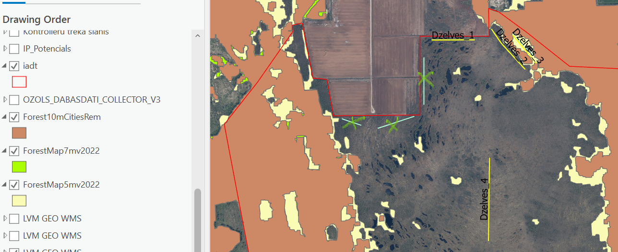
6.1. attēls.Transektes turpākajam monitoringam Dzelves-Kroņa purvā.

Limšānu (Ziemeļu purvi) purva piemērs
Iepriekšējā monitoringā iekārtotas divas transektes biotopa 7140 un divas biotopa 7120 monitorēšanai. Pēc aktuālās inventarizācijas, šajā teritorijā sastopams biotops 7110* (7. attēls).
Nākotnē var tikt precizētas transektes (7.1. attēls), mainot iepriekšējo novietojumu. Transektes iespējams iziet secīgi vienu aiz otras (Limšānu_1, Limšānu_2, Limšānu_3), kur viena transekte salīdzinoši klajā purva daļā, otra – apaugusī ar kokiem, kuru garums zem 5 m, bet trešā, pēc Meža slāņa ar koku garumu virs 5 m (atsevišķās vietās virs 10 m) (7.1. attēls).

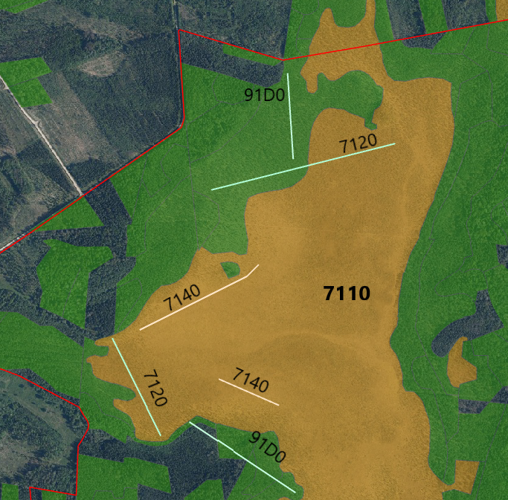  7. attēls. 2008.–2012. gada transektes uz aktuālā inventarizācijas. | 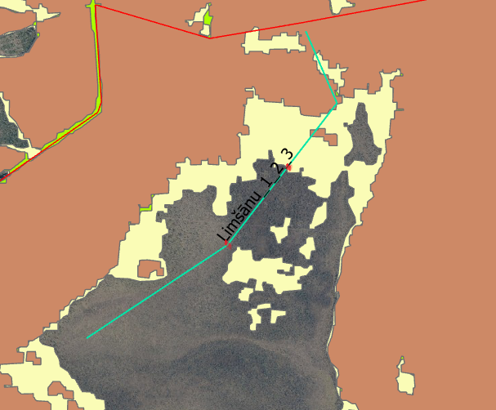  7.1. attēls. Jaunās monitoringa transektes.

Augstrozes piemērs (7120)
DL “Augstroze” ir četri poligoni, kur identificēts purva biotops 7120. Divi poligoni ir Madiešēnu purva Z daļā un divi – Bisnieku purvā.
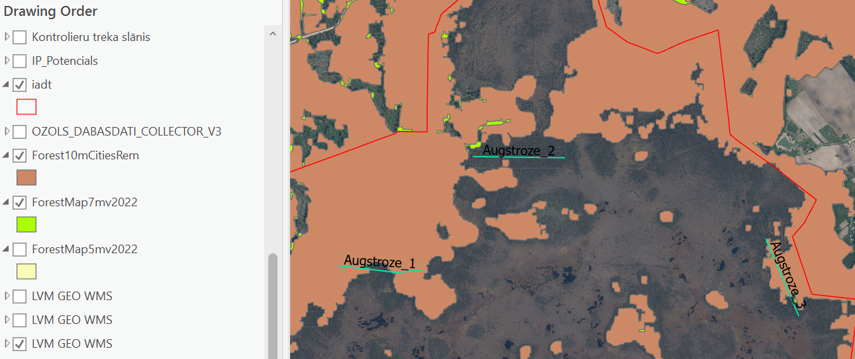
8. attēls. Madiešēnu purva transektes biotopā 7120.

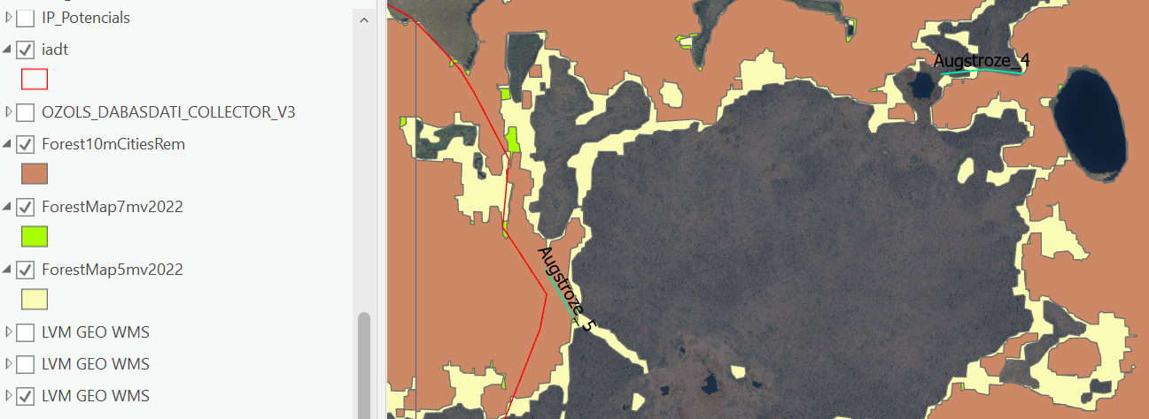
8.1. attēls. Transektes biotopa 7120 monitoringam Bisnieku purvā.

Saskaņā ar nosacījumiem, Natura 2000 teritorijā tiek monitorēti 10 poligoni konkrētam biotopam. Šajā gadījumā monitorings veicams visos četros degradētā purva poligonos. Transekte Augstroze_1 izvēlēta teritorijā, kur pēc Meža slāņa koku garums pārsniedz 10 m, Augstroze_2 teritorijā, kur koku garums līdz 5 m (abas transektes vienā poligonā). Transekte Augstroze_3 iezīmēta otrā poligonā (pēc Meža slāņa koku garums virs 10 m) (8., 8.1. attēls).

Ruņupes ielejas piemērs (7160)
Pēc jaunākās inventarizācijas, DL Ruņupes ieleja ir 128 purva biotopa 7160 poligoni (I pielikums).  Gadījumā, kad jāmonitorē šāda izmēra poligoni (šajā gadījumā poligonu lielums ir vidēji 7 x 6 m) un kur ielikt parauglaukumu, jāraksta pilnais sugu saraksts, t. i., jāuzskaita visas konstatētās vaskulāro augu un sūnu sugas.  Līdzīgas situācijas var būt arī biotopam 7220* un 7230. | 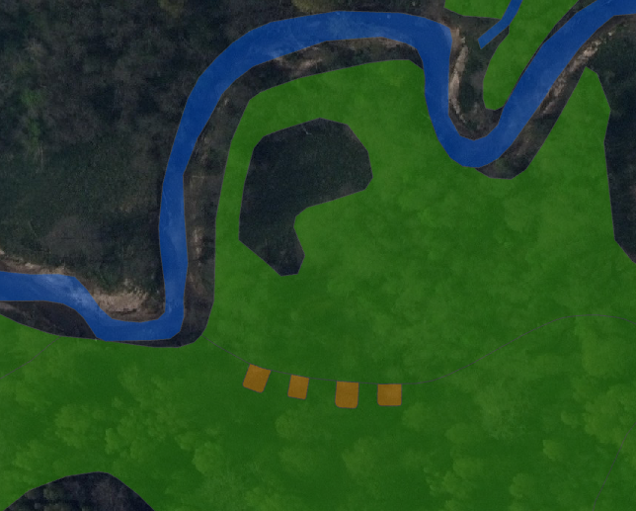  9. attēls. Ruņupes ielejā 4 nelieli (vidēji 7 x 6 m) biotopa poligoni.

